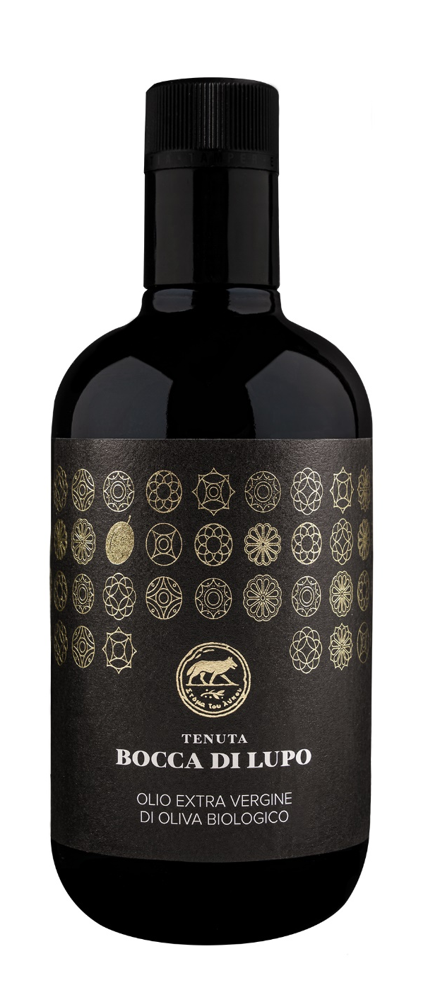
OLIO BIOLOGICO TENUTA BOCCA DI LUPO
Classificazione
Olio Extravergine di Oliva – Biologico
Annata
2025
Varietà
Coratina
Clima
L‘annata 2025 è stata delineata da un inverno relativamente mite, e da una primavera contraddistinta da una buona piovosità, in particolare tra marzo e aprile, garantendo alle piante un’ottima dotazione idrica e quindi un buon sostentamento per la vegetazione.
A partire dalla fine di giugno sino alla fine di settembre, l’andamento meteo è stato caratterizzato da temperature superiori alla media e da un clima asciutto;Nonostante le buone riserve idriche accumulate in primavera, si è reso necessario supportare la produzione con misurati interventi di irrigazione, consentendo un accrescimento ed uno sviluppo delle drupe regolare ed uniforme.
Le olive sono state raccolte manualmente nella prima decade di ottobre, in leggero anticipo rispetto al consueto, e molite poche ore dopo la raccolta al fine di preservare al massimo la qualità del frutto.

Provenienza
Le olive provengono dalla tenuta Bocca di Lupo, situata a Minervino Murge (BT) a circa 300 mt. sul livello del mare, nel cuore della Murgia. Le cultivar utilizzate sono autoctone pugliesi, infeudate da secoli in un territorio aspro e difficile, ma nel contempo generoso, in grado di offrire frutti di altissimo pregio. Gli alberi, allevati a vaso, hanno un’età media di 80 anni e sono gestiti rispettando i canoni dell’agricoltura biologica.

Note degustative
L’olio Biologico EVO di Tenuta Bocca di Lupo si presenta di un colore giallo con sfumature verde, brillante. Al naso esprime sentori di carciofo e mandorla fresca. Al palato è deciso ed equilibrato, con la caratteristica nota piccante della cultivar Coratina.

